RESUME BUKU
PERIODE MARET 2015

JUDUL : MANAGE YOUR MIND FOR SUCCESS
PENGARANG : ADI W. GUNAWAN
PENERBIT : GRAMEDIA PUSTAKA UTAMA
TEBAL : 240 HALAMAN
DIRESUME OLEH : RIRIN PUSPITA SARI DEWI

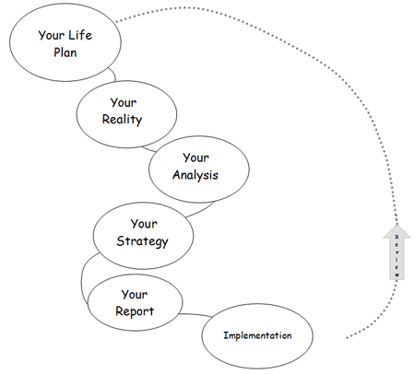

Berbicara mengenai kesuksesan, sering kali kesuksesan itu dikaitkan dengan latar belakang seseorang. Hal ini pada akhirnya akan berimplikasi pada pernyataan bahwa, seseorang akan menjadi sukses jika memang memiliki latar belakang yang menunjangnya untuk menjadi sukses. Sedangkan, mereka yang tidak memiliki latar belakang yang menunjang untuk sukses akan tetap terkungkung pada ketidaksuksesan. Adapun latar belakang yang biasanya dijadikan alasan untuk itu antara lain: keturunan, pendidikan, keberuntungan, nasib, zodiac, jenis kelamin, hari lahir, usia, dan kesehatan. Pemikiran mengenai kesuksesan atau ketidaksuksesan (utamanya ketidaksuksesan) yang berkaitan dengan latar belakang itu disebut oleh Adi W. Gunawan sebagai penjara mental. Penjara mental inilah yang kemudian sesungguhnya mengantarkan seseorang kepada ketidaksuksesan yang oleh seseorang itu dipikirkan. Sehingga, konsekuensi logisnya adalah kesuksesan dapat dicapai dengan melawan penjara mental tersebut.

Konsep yang menyatakan bahwa penjara mental berpengaruh besar pada ketidaksuksesan seseorang, berdasar pada pernyataan bahwa pemikiran manusia berpengaruh besar pada kehidupannya. Pemikiran akan mempengaruhi konsep diri dan kepercayaan diri seseorang dalam mejalani kehidupannya. Adapun konsep diri diartikan oleh Adi sebagai: persepsi atau pandangan seseorang terhadap dirinya, yang terbentuk melalui pengalaman dan interaksi dengan lingkungan, dan mendapat pengaruh dari orang-orang yang dianggap penting, yang akan mempengaruhi pikiran, ucapan, perlakuan, dan perasaan orang tersebut. Sedangkan, kepercayaan diri diartikan Adi sebagai: suatu bentuk pikiran dalam pikiran seseorang yang mengakibatkan kekuatan bawah sadar orang tersebut terdistribusi ke dalam seluruh hidupnya sesuai dengan kebiasaannya yang mana kepercayaan akan mendukung atau menghambat kemajuan diri kita. Maka, untuk menjadi sukses setidaknya yang harus kita punya adalah konsep diri dan kepercayaan diri yang mendukung kita untuk sukses. Berpikir bahwa kita dapat sukses, dan berlaku yang menunjang kita untuk dapat meraih kesuksesan tersebut.

Seperti disebutkan, untuk sukses yang diperlukan adalah mempunyai konsep diri dan kepercayaan diri yang baik atau positif. Beberapa cara yang dapat digunakan untuk membangun konsep diri positif diantaranya: menuliskan kisah sukses kita di masa lalu, mengumpulkan dan meletakan simbol sukses kita di tempat yang dapat sering kita liat, memvisualisasikan diri menjadi orang yang diinginkan di masa depan, dan menetapkan tujuan-tujuan tertentu yang menantang tapi tidak sulit untuk dicapai (barang tentu berusaha juga mencapainya). Adapun kepercayaan diri positif akan terbangun secara otomatis seiring dengan perkembangan positif konsep diri seseorang.

Konsep diri dan kepercayaan diri adalah pikiran kita dalam hal melangkah untuk mencapai kesuksesan, maka, satu hal yang diperlukan juga adalah pemaknaan mengenai kesuksesan itu sendiri, atau mimpi. Dalam bermimpi, menurut Adi, setidaknya ada enam syaratnya, yaitu: menuliskannya, SMART (Specific, measurable, achievable, reality based, trackable), seimbang, memiliki alasan emosinal, memiliki batas waktu, dan diingat setiap hari. Adapun yang harus kita jadikan blue print kita, menurut Adi, mencakup masalah financial, bisnis-karier, keluarga, perkembangan diri, petualangan/wisata, sosial, materi, dan spiritual.

